**¿Qué aprendí?**

1° Básico Capítulo 4

**1.** ¿Cuántos hay en total?



Frase numérica: + =

Respuesta: círculos.

|  |  |
| --- | --- |
| Nivel | 1º Básico |
| Tomo | 1 |
| Capítulo | **4**: Adiciones hasta 10 |
| OA | **9**: Demostrar que comprenden la adición y la sustracción de números del 0 al 20 progresivamente, de 0 a 5, de 6 a 10, de 11 a 20 con dos sumandos: usando un lenguaje cotidiano para describir acciones desde su propia experiencia, representando adiciones y sustracciones con material concreto y pictórico, de manera manual y/o usando software educativo, representando el proceso en forma simbólica, resolviendo problemas en contextos familiares creando problemas matemáticos y resolviéndolos. |
| Contenido | Adición de números hasta el 10. |
| Indicador de evaluación | Calculan el resultado de adiciones con números hasta el 10, representados de manera pictórica. |
| Habilidad | Modelar |
| Respuesta esperada | 2 + 3 = 5  5 círculos |

**¿Qué aprendí?**

1° Básico Capítulo 4

**2.** Escribe la frase numérica.

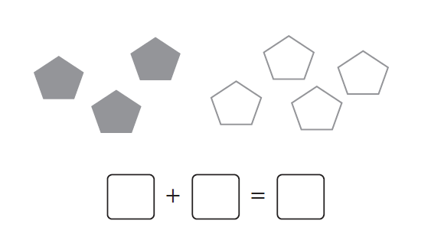

|  |  |
| --- | --- |
| Nivel | 1º Básico |
| Tomo | 1 |
| Capítulo | **4**: Adiciones hasta 10 |
| OA | **9**: Demostrar que comprenden la adición y la sustracción de números del 0 al 20 progresivamente, de 0 a 5, de 6 a 10, de 11 a 20 con dos sumandos: usando un lenguaje cotidiano para describir acciones desde su propia experiencia, representando adiciones y sustracciones con material concreto y pictórico, de manera manual y/o usando software educativo, representando el proceso en forma simbólica, resolviendo problemas en contextos familiares creando problemas matemáticos y resolviéndolos. |
| Contenido | Adición de números hasta el 10. |
| Indicador de evaluación | Identifican la frase matemática que modela una situación de agrupamiento. |
| Habilidad | Modelar |
| Respuesta esperada | 3 + 4 = 7 |

**¿Qué aprendí?**

1° Básico Capítulo 4

**3.** ¿Cuántas personas hay en total?

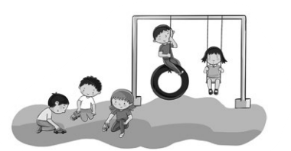

Frase numérica: + =

Respuesta: personas.

|  |  |
| --- | --- |
| Nivel | 1º Básico |
| Tomo | 1 |
| Capítulo | **4**: Adiciones hasta 10 |
| OA | **9**: Demostrar que comprenden la adición y la sustracción de números del 0 al 20 progresivamente, de 0 a 5, de 6 a 10, de 11 a 20 con dos sumandos: usando un lenguaje cotidiano para describir acciones desde su propia experiencia, representando adiciones y sustracciones con material concreto y pictórico, de manera manual y/o usando software educativo, representando el proceso en forma simbólica, resolviendo problemas en contextos familiares creando problemas matemáticos y resolviéndolos. |
| Contenido | Adición de números hasta el 10. |
| Indicador de evaluación | Identifican la adición que representa una situación de juntar. |
| Habilidad | Modelar |
| Respuesta esperada | 3 + 2 = 5  5 personas. |

**¿Qué aprendí?**

1° Básico Capítulo 4

**4.** Hay 4 personas jugando en el arenero y 5 personas jugando en el tobogán.

¿Cuántas personas están jugando?

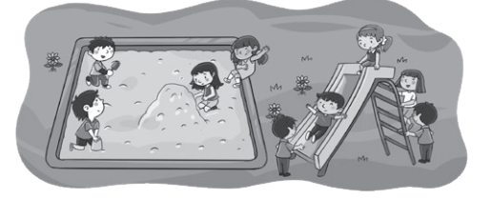



Respuesta: personas.

|  |  |
| --- | --- |
| Nivel | 1º Básico |
| Tomo | 1 |
| Capítulo | **4**: Adiciones hasta 10 |
| OA | **9**: Demostrar que comprenden la adición y la sustracción de números del 0 al 20 progresivamente, de 0 a 5, de 6 a 10, de 11 a 20 con dos sumandos: usando un lenguaje cotidiano para describir acciones desde su propia experiencia, representando adiciones y sustracciones con material concreto y pictórico, de manera manual y/o usando software educativo, representando el proceso en forma simbólica, resolviendo problemas en contextos familiares creando problemas matemáticos y resolviéndolos. |
| Contenido | Adición de números hasta el 10. |
| Indicador de evaluación | Resuelven problemas que involucran la adición de números hasta el 10 en contextos familiares. |
| Habilidad | Modelar |
| Respuesta esperada | 4 + 5 = 9  9 personas. |

**¿Qué aprendí?**

1° Básico Capítulo 4

**5.** Completa.

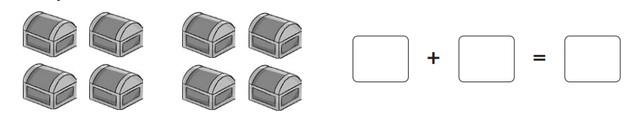

Frase numérica: + =

Respuesta: baúles.

|  |  |
| --- | --- |
| Nivel | 1º Básico |
| Tomo | 1 |
| Capítulo | **4**: Adiciones hasta 10 |
| OA | **9**: Demostrar que comprenden la adición y la sustracción de números del 0 al 20 progresivamente, de 0 a 5, de 6 a 10, de 11 a 20 con dos sumandos: usando un lenguaje cotidiano para describir acciones desde su propia experiencia, representando adiciones y sustracciones con material concreto y pictórico, de manera manual y/o usando software educativo, representando el proceso en forma simbólica, resolviendo problemas en contextos familiares creando problemas matemáticos y resolviéndolos. |
| Contenido | Adición de números hasta el 10. |
| Indicador de evaluación | Identifican la adición que representa una situación de agrupamiento. |
| Habilidad | Modelar |
| Respuesta esperada | 4 + 4 = 8  8 baúles. |

**¿Qué aprendí?**

1° Básico Capítulo 4

**6.** Dibuja una historia para 1 + 5.

|  |  |
| --- | --- |
| Nivel | 1º Básico |
| Tomo | 1 |
| Capítulo | **4**: Adiciones hasta 10 |
| OA | **9**: Demostrar que comprenden la adición y la sustracción de números del 0 al 20 progresivamente, de 0 a 5, de 6 a 10, de 11 a 20 con dos sumandos: usando un lenguaje cotidiano para describir acciones desde su propia experiencia, representando adiciones y sustracciones con material concreto y pictórico, de manera manual y/o usando software educativo, representando el proceso en forma simbólica, resolviendo problemas en contextos familiares creando problemas matemáticos y resolviéndolos. |
| Contenido | Adición de números hasta el 10. |
| Indicador de evaluación | Crean situaciones que se modelan a partir de una adición dada. |
| Habilidad | Representar |
| Respuesta esperada | Respuesta variada, por ejemplo:  Hay 1 caballo blanco y 5 caballos café.  ¿Cuántos caballos hay en total? |

**¿Qué aprendí?**

1° Básico Capítulo 4

**7.** Completa.

Tengo 3 dulces.

Mi mamá me regala 2 más.

En total, tengo dulces.

|  |  |
| --- | --- |
| Nivel | 1º Básico |
| Tomo | 1 |
| Capítulo | **4**: Adiciones hasta 10 |
| OA | **9**: Demostrar que comprenden la adición y la sustracción de números del 0 al 20 progresivamente, de 0 a 5, de 6 a 10, de 11 a 20 con dos sumandos: usando un lenguaje cotidiano para describir acciones desde su propia experiencia, representando adiciones y sustracciones con material concreto y pictórico, de manera manual y/o usando software educativo, representando el proceso en forma simbólica, resolviendo problemas en contextos familiares creando problemas matemáticos y resolviéndolos. |
| Contenido | Adición de números hasta el 10. |
| Indicador de evaluación | Resuelven problemas que involucran la adición de números hasta el 10 en contextos familiares. |
| Habilidad | Resolver problemas |
| Respuesta esperada | 5 dulces. |

**¿Qué aprendí?**

1° Básico Capítulo 4

**8.** Suma.

**A.** 8 + 1 = **B.** 6 + 2 = **C.** 7 + 1 =

|  |  |
| --- | --- |
| Nivel | 1º Básico |
| Tomo | 1 |
| Capítulo | **4**: Adiciones hasta 10 |
| OA | **9**: Demostrar que comprenden la adición y la sustracción de números del 0 al 20 progresivamente, de 0 a 5, de 6 a 10, de 11 a 20 con dos sumandos: usando un lenguaje cotidiano para describir acciones desde su propia experiencia, representando adiciones y sustracciones con material concreto y pictórico, de manera manual y/o usando software educativo, representando el proceso en forma simbólica, resolviendo problemas en contextos familiares creando problemas matemáticos y resolviéndolos. |
| Contenido | Adición de números hasta el 10. |
| Indicador de evaluación | Calculan el resultado de adiciones de números hasta el 10, usando lenguaje simbólico. |
| Habilidad | Resolver problemas |
| Respuesta esperada | A. 9  B. 8  C. 8 |

**¿Qué aprendí?**

1° Básico Capítulo 4

**9.** Suma.

**A.** 2 + 4 = **B.** 1 + 7 = **C.** 3 + 6 =

|  |  |
| --- | --- |
| Nivel | 1º Básico |
| Tomo | 1 |
| Capítulo | **4**: Adiciones hasta 10 |
| OA | **9**: Demostrar que comprenden la adición y la sustracción de números del 0 al 20 progresivamente, de 0 a 5, de 6 a 10, de 11 a 20 con dos sumandos: usando un lenguaje cotidiano para describir acciones desde su propia experiencia, representando adiciones y sustracciones con material concreto y pictórico, de manera manual y/o usando software educativo, representando el proceso en forma simbólica, resolviendo problemas en contextos familiares creando problemas matemáticos y resolviéndolos. |
| Contenido | Adición de números hasta el 10. |
| Indicador de evaluación | Calculan el resultado de adiciones de números hasta el 10, usando lenguaje simbólico. |
| Habilidad | Resolver problemas |
| Respuesta esperada | A. 6  B. 8  C. 9 |

**¿Qué aprendí?**

1° Básico Capítulo 4

**10.** Resuelve.

**A.** 5 + 0 = **B.** 0 + 3 =

|  |  |
| --- | --- |
| Nivel | 1º Básico |
| Tomo | 1 |
| Capítulo | **4**: Adiciones hasta 10 |
| OA | **9**: Demostrar que comprenden la adición y la sustracción de números del 0 al 20 progresivamente, de 0 a 5, de 6 a 10, de 11 a 20 con dos sumandos: usando un lenguaje cotidiano para describir acciones desde su propia experiencia, representando adiciones y sustracciones con material concreto y pictórico, de manera manual y/o usando software educativo, representando el proceso en forma simbólica, resolviendo problemas en contextos familiares creando problemas matemáticos y resolviéndolos. |
| Contenido | Adición de números hasta el 10. |
| Indicador de evaluación | Calculan el resultado de adiciones de números hasta el 10, usando lenguaje simbólico. |
| Habilidad | Resolver problemas |
| Respuesta esperada | A. 5  B. 3 |

**¿Qué aprendí?**

1° Básico Capítulo 4

**11.** Une cada adición con su resultado.

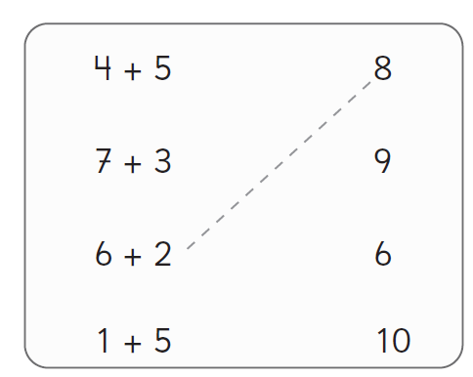

|  |  |
| --- | --- |
| Nivel | 1º Básico |
| Tomo | 1 |
| Capítulo | **4**: Adiciones hasta 10 |
| OA | **9**: Demostrar que comprenden la adición y la sustracción de números del 0 al 20 progresivamente, de 0 a 5, de 6 a 10, de 11 a 20 con dos sumandos: usando un lenguaje cotidiano para describir acciones desde su propia experiencia, representando adiciones y sustracciones con material concreto y pictórico, de manera manual y/o usando software educativo, representando el proceso en forma simbólica, resolviendo problemas en contextos familiares creando problemas matemáticos y resolviéndolos. |
| Contenido | Adición de números hasta el 10. |
| Indicador de evaluación | Identifican el resultado de adiciones de números hasta el 10, usando lenguaje simbólico. |
| Habilidad | Resolver problemas |
| Respuesta esperada | Unir:  4 + 5 con 9  7 + 3 con 10  1 + 5 con 6 |

**¿Qué aprendí?**

1° Básico Capítulo 4

**12.** Une las tarjetas con el mismo resultado.

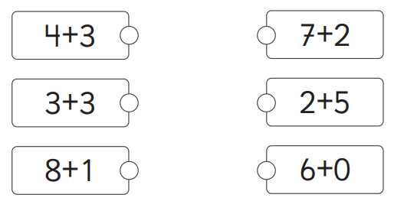

|  |  |
| --- | --- |
| Nivel | 1º Básico |
| Tomo | 1 |
| Capítulo | **4**: Adiciones hasta 10 |
| OA | **9**: Demostrar que comprenden la adición y la sustracción de números del 0 al 20 progresivamente, de 0 a 5, de 6 a 10, de 11 a 20 con dos sumandos: usando un lenguaje cotidiano para describir acciones desde su propia experiencia, representando adiciones y sustracciones con material concreto y pictórico, de manera manual y/o usando software educativo, representando el proceso en forma simbólica, resolviendo problemas en contextos familiares creando problemas matemáticos y resolviéndolos. |
| Contenido | Adición de números hasta el 10. |
| Indicador de evaluación | Identifican adiciones cuyos resultados son iguales. |
| Habilidad | Resolver problemas |
| Respuesta esperada | Unir:  4 + 3 con 2 + 5  3 + 3 con 6 + 0  8 + 1 con 7 + 2 |